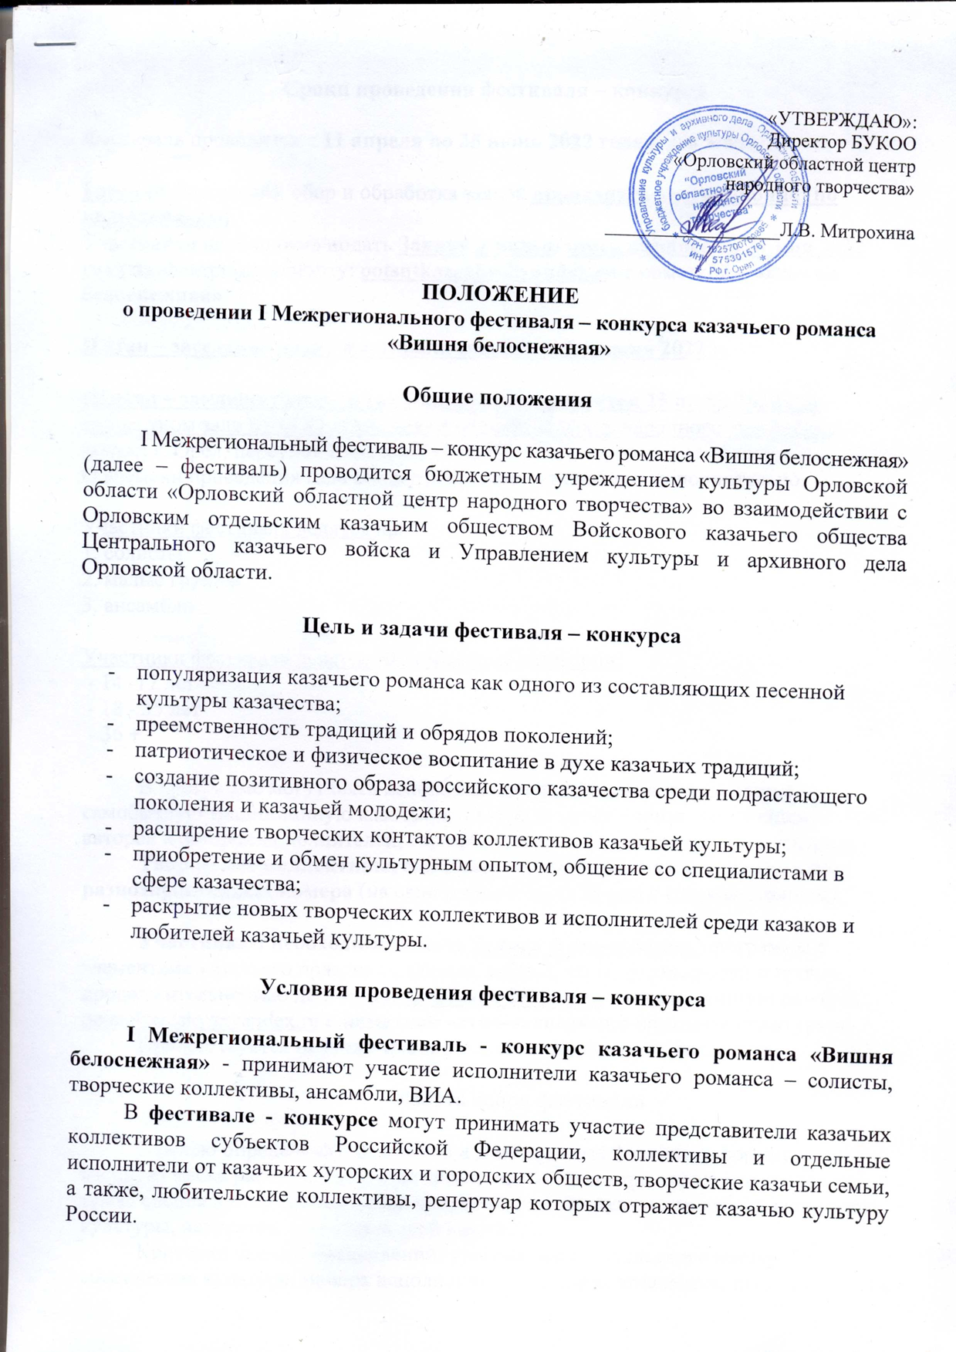

Сроки проведения фестиваля – конкурса

Фестиваль - конкурса проводится с 11 апреля по 25 июня 2022 года в два этапа.

I этап (отборочный): сбор и обработка заявок проводится дистанционно (по видеозаписям).
Участникам необходимо подать заполненную Заявку (Приложение 1) и видеозапись романса до 31 мая 2022 года в одном письме или архивом на электронную почту: ootsntkazachy@yandex.ru с пометкой – «Вишня белоснежная».
Убедительная просьба - корректно заполнять заявку, во избежание в последствии возможных ошибок в Дипломах!

II этап – заседание жюри фестиваля – конкурса состоится 2-3 июня 2022 г.

III этап – заключительный гала-концерт планируется 25 июня 2022 г. в концертном зале БУКОО «Орловский областной центр народного творчества» (адрес: г. Орёл, переулок Карачевский, д. 6)
О времени проведения гала концерта оргкомитет сообщит дополнительно.

Участники делятся на:
1. солисты
2. малые группы
3. ансамбли

Участники делятся на возрастные категории:
- 14 -17 лет
- 18 - 35 лет
- 36 +

В программе могут быть использованы произведения, отражающие самобытную традиционную казачью культуру, а также произведения современных авторов и авторов-исполнителей, отражающие и сохраняющие казачьи традиции.

Творческие коллективы, солисты и дуэты исполняют максимум два разнохарактерных номера (на свой выбор a, cappella или с сопровождением).

Приветствуется наличие традиционных и сценических костюмов.

Работа жюри фестиваля – конкурса

С целью определения Лауреатов и Дипломантов фестиваля формируется жюри, из числа работников Орловского областного центра народного творчества, а также специалистов по жанровым направлениям, Заслуженных работников сферы культуры, искусства, представителей казачества.

Жюри имеет право отдельные места не присуждать или разделить их между участниками. Решение жюри фестиваля окончательно и пересмотру не подлежит.

Основные критерии оценки:
- качество и художественная ценность репертуара (этнографическая достоверность или достоинства обработки, аранжировки произведения и т.п.);
- отражение в репертуаре местного материала;
- соответствие стиля, манеры исполнения особенностям художественной культуры казачества;
- степень владения приемами народного исполнительства;
- уровень исполнительского мастерства и артистизм;
- соответствие и использование костюмов, музыкальных инструментов, реквизита.

Награждение победителей фестиваля – конкурса

Победители награждаются дипломами Лауреатов I, II, III степени. Остальные получают Дипломы 1,2,3 степени, Дипломы Лауреатов по отдельным номинациям, Дипломы участников.
По решению жюри может быть присужден Гран-При фестиваля.
По итогам фестиваля – конкурса коллективам и исполнителям Дипломы будут высланы на электронную почту, указанную в Заявке!

Командировочные расходы

Для участников из Орловской области проезд до места проведения конкурсного отбора и гала-концерта и обратно, осуществляется за счёт направляющей стороны.
Для участников из других субъектов РФ проезд до места проведения гала-концерта осуществляется за счет направляющей стороны.

Справки по всем вопросам по телефону:

8 (4 862) 54-26-77 – Мария Юрьевна Макарова, заведующий отделом казачьей культуры бюджетного учреждения культуры Орловской области «Орловский областной центр народного творчества» (8 920 284 92 26).

8 (4 862) 54-26-77 – Владислав Сергеевич Соколов – ведущий методист по традиционной культуре казаков отдела казачьей культуры бюджетного учреждения культуры Орловской области «Орловский областной центр народного творчества».

